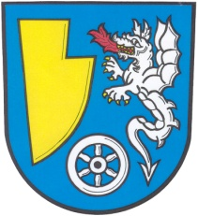 | OBECNÍ ZPRAVODAJ AKTUÁLNÍ INFORMACE PRO OBČANY BRANTIC A RADIMI  Vydává Obecní úřad v Branticích prosinec/2013
Slovo starosty obce
Vážení spoluobčané,
jsme v měsíci prosinec, se kterým se blíží konec letošního roku 2013. Na dveře nám klepou ty nejočekávanější a nejhezčí svátky roku, Vánoce.
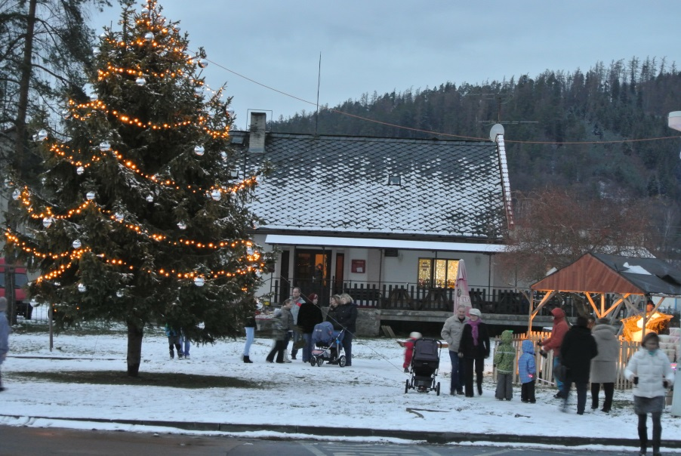
V průběhu tohoto roku jste jistě sledovali a hodnotili práce, které byly v obci provedeny. Opravili jsme čtyři místní komunikace, pokračovali v čištění meliorač-ních příkop, byla provedena výměna oken a dveří v sociální budově sportovního areálu TJ SOKOL Bran-tice. Obec přispěla finančním příspěv-kem cca 170 000 Kč na opravu střechy budovy SOKOL Radim. Dalším fi-nančním příspěvkem římskokatolické farnosti Brantic se nám podařilo opravit vstupní bránu a schody na hřbitov. Provedli jsme opravu hřbitovní zdi v Branticích. Do kulturního domu v Branticích byly zakoupeny nové stoly. Obec provedla rekonstrukci sociálního zařízení na obecním úřadě, opravu střechy a dveří na dílně. Pokračovali jsme ve výměně světel veřejného osvětlení za úspornější. V obci se dále prováděla běžná údržba majetku obce a zeleně. Naopak se nám nepodařilo pokračovat v akci „Odkanalizování obce Brantice“ pro malý zájem občanů o napojení na kanalizaci a riziko obce, která by se vystavila sankci a to až do výše 100% dotace ze Státního fondu životního prostředí ČR a dalším postihům za nedodržení podmínek po uzavření smlouvy.
Všichni víme, že všechny problémy se nedají vyřešit ihned, ale s Vaší pomocí občanů se je snažíme řešit snadněji. A proto Vám, vážení spoluobčané, chci poděkovat za vaši práci v tomto roce. Za množství uskutečněných povinností, za práci na Vašich pracovištích, za práci ve prospěch nás všech.
Vánoce jsou o lidskosti a o úctě. Zkusme popřemýšlet o tom, jací jsme a co bychom v našem životě měli změnit, jak bychom se měli chovat k ostatním lidem, ke svému okolí a k přírodě. V první řadě musíme chtít žít bez ubližování ostatním.
K příležitosti těchto překrásných vánočních a novoročních svátků a po celý budoucí rok Vám jménem zastupitelstva obce, pracovníků obecního úřadu a jménem svým chci popřát dobrou pohodu, chvíle vzájemné úcty, krásné lidskosti, tolerance a porozumění.

Váš starosta
Dofek Vladimír
Adventní koncert
8. prosince 2013 jsme v kostele Nanebevzetí Panny Marie v Branticích přivítali Pěvecký sbor města Vrbna pod Pradědem, který nám pod vedením Mgr. Leoše Sekaniny zpříjemnil druhou adventní neděli. Kromě liturgic-kých skladeb jsme si tentokrát vyslechli i několik spirituálů. Tento smíšený pěvecký sbor vystupoval před sedmi lety na našem prvním advent-ním koncertě. Pan sbormistr byl velice potěšen, že právě jeho sbor zahájil tradici, kterou se nám podařilo udržet. Předvánoční atmos-féru navozoval i tzv. „živý betlém“ na prostranství před Obecním úřadem v Branticích, kde si mohli přijít rodiče s dětmi prohlédnout lamu, poníka, oslíka nebo ovečky a ochutnat výborný punč, který pro tuto příležitost připravili v pohostinství „Dagibar“.
Vánoční bohoslužby v kostele Nanebevzetí Panny Marie:
24. prosince 19:00
25. prosince 15:00
26. prosince 15:00
29. prosince 2013 15:00
1. ledna 2014 15:00
5. ledna 2014 15:00
12. ledna 2014 15:00

Upozornění občanům
Od 23.12.2013 do 3.1.2014 bude Obecní úřad v Branticích uza-vřen. Běžný provoz začne v pondělí 6. ledna 2014.
Nepřehlédněte!
V mimořádném termínu, tj. v pátek 20.12.2013 proběhne v Branticích svoz komunálního odpadu.
Jedná se o náhradní termín za pondělí 23.12.2013!
Nezapomeňte přistavit popelnice před vánočními svátky!
Svoz odpadu v Radimi proběhne v řádném termínu - 30.12.2013. PET lahve budou v celé obci sváženy mimořádně až 6.1.2014 .

Nález jízdních kol v obci
1. dětské horské kolo stříbrné barvy s červenočernou sedačkou
2. pánské trekingové kolo zn. „Olpram“ tmavě šedé barvy
Pokud kola postrádáte, můžete se o ně přihlásit na obecním úřadě.

Ples Obce Brantice 2014
18. ledna 2014 od 20.00 hodin se bude v kulturním domě v Branticích konat další obecní ples. Připraveno je předtančení – blok standardních tanců, vystoupení mažoretek Roses, služby barmana, bohaté občerstvení. K tanci bude hrát BT Nova Krnov. Vstupenky budou prodávány v předprodeji na OÚ v Branticích od 8.1.2014, a to pouze do naplnění kapacity kulturního domu. Sloso-vatelné vstupné bude stát 150,- Kč.

Územní plán Brantice
Na úřední desce obecního úřadu je formou veřejné vyhlášky zveřejněna informace o veřejném projednávání upraveného a posouzeného návrhu Územního plánu Brantice, které se s odborným výkladem bude konat ve středu dne 15. ledna 2014 od 15.30 hodin v zasedací místnosti Domu služeb v Branticích. Upravený a posouzený návrh ÚP Brantice a vyhodnocení vlivů na udržitelný rozvoj území je k nahlédnutí na webových stránkách obce Brantice www.brantice.cz pod odkazem:
„Územní plán“. Připomínky, námitky a stanoviska se uplatňují ve stanovených lhůtách písemně na adresu: Městský úřad Krnov, odbor regionálního rozvoje, Hlavní náměstí 1, 794 01 Krnov.
Z činnosti MS ČČK Brantice
MS ČČK po zdařilém společenském večeru a Valné hromadě ČČK, které se zúčastnilo 103 našich občanů, připravuje:
32. Ples starousedlíků.
Uspořádá jej 15. února 2014 od 19 hodin v KD Brantice. K dobré náladě jistě přispěje ostravská hudební skupina Flash, výborná domácí kuchyně a bohatá tombola. Těšíme se na Vaši účast. Spokojené, láskou naplněné vánoční svátky a hlavně hodně zdraví, štěstí a úspěchů v novém roce 2014
přeje MS ČČK Brantice.

Obec Brantice poskytla v říjnu 2013 peněžitý dar ve výši 20.000,- Kč panu Vlastislavu Tihelkovi z Krnova - Kostelce, jehož dům byl v červenci tohoto roku silně poškozen ničivým tornádem.

Nabídka - sociální bydlení
Obec Zátor má v rámci svého projektu „sociální bydlení“ volné dvě bytové jednotky v lokalitě za farou. Jedná se o byty pro seniory nad 70 let, nevlastnící žádný majetek (nevlastní ani dům, ani byt). Nájemné bude činit zhruba 1.500,- Kč a zhruba 1.500,- Kč na služby (elektrická energie + voda). Rozměr bytu je 34 m², je vybaven kuchyňskou linkou, bezbariérovou koupelnou se sprchovým koutem. Na chodbě jsou instalovány skříně. Vytápění je na elektřinu a jedná se o nízkoenergetickou dřevostavbu. Bliž-ší informace získají zájemci na Obecním úřadě Zátor u paní Bc. Marcely Hudečkové na tel. čísle: 554 645 126. Možnost nastěhování: prosinec 2013 - únor 2014.

Třídění odpadu v naší obci
Obecně platí, že čím více z celko-vého objemu vyprodukovaného odpadu se obci, potažmo jejím obyvatelům, podaří separovat, tím levnější budou platby za svoz odpadů. Třídění je sběr jednotlivých druhů odpadu odděleně od ostatních. Sběr probíhá ve speciálních kontejnerech řádně označených konkrétní sběrnou surovinou (plast, papír, sklo…). Odpad se třídí proto, aby ho bylo možno recyklovat a tím se šetřilo přírodními zdroji. Tříděný sběr využitelných složek komunálních odpadů má proto hlavně velký ekologický význam a je jednou z mnoha povinností obce jako původce odpadů. Naše obec se zapojila do systému EKO-KOM, kdy na základě uzavřené smlouvy získává obec odměnu za zajišťování zpětného odběru. Její výše roste s množstvím vytříděného odpadu. Naše obec v roce 2012 vytřídila a předala k využití 25 tun odpadu a za tento objem vyfakturovala a obdržela od společnosti EKO-KOM, a.s., cca 67.000,- Kč. Odměna pomáhá naší obci snižovat náklady spojené s provozem systému sběru využitelných složek odpadů. Naší obci se dále daří zvyšovat podíl vytříděných složek, za což vděčíme vám, našim občanům, kteří systém využívají, tzn.: odkládají jednotlivé složky odpadů do kontejnerů, rozmístěných po obci. Z auditu, provedeného firmou EKO-KOM, a.s., vyplynulo, že náš systém třídění se ubírá správným směrem. Obec vybudovala síť kontejnerů, kterou se snaží dále rozšiřovat a vy, občané, se ji snažíte maximálně využívat.
Děkujeme.

16. zasedání ZO Brantice se bude konat ve středu 18.12.2013 v 18.00 hodin v KD Radim. Usnesení z tohoto zasedání bude zveřejněno na úřední desce před obecním úřadem a na stránkách: www.brantice.cz.

Turnaj ve stolním tenisu
„O pohár starosty obce“ se bude konat v sobotu 8. února 2014 v kulturním domě v Branticích. Zájemci o účast se mohou informovat u pana Vítězslava Kadlece na tel. čísle 606 716 683.
TJ Sokol Brantice děkuje svým fanouškům a sponzorům a přeje všem mnoho štěstí a zdraví v roce 2014. Také TJ Sokol Radim děkuje svým příznivcům a těší se na další akce v roce 2014.
_____________________________
OBECNÍ ZPRAVODAJ –
Registrováno MK ČR č. E 13438

